sahibindex Otomobil Piyasası Görünümü

Bayram etkisiyle satışlarda düşüş

Temmuz 2024

İşbu rapor; sahibinden.com’da Vasıta kategorisindeki ilan verenlerin ilanlarda belirttiği bilgilere dayanarak,Bahçeşehir Üniversitesi Ekonomik ve Toplumsal Araştırmalar Merkezi – Betam ile yapılan işbirliği sonucunda hazırlanmıştır.
Rapor içeriğinin doğruluğu ve güncelliği konusunda sahibinden.com’un ve BETAM’ın herhangi bir sorumluluğu bulunmamaktadır.
Otomobil piyasası
- Satış fiyatları analizi
- Otomobil piyasası arz-talep analizi
  - Satılık otomobil arzı
  - Satılık otomobil talebi
  - Yayından kaldırılan ilan sayılarının ilan sayısına oranına göre analiz
  - Yayından kaldırılan ilanların yaşam sürelerine göre analiz

İÇİNDEKİLER

sahibindex
Otomobil Piyasası Görünümü

Temmuz 2024

OTOMOBİL PİYASASINDA BAYRAM ETKİSİ
Özet

Ortalama satılık otomobil cari fiyatı geçen yılın haziran ayına göre yüzde 0,6 artmıştır. Haziran ayında ortalama otomobil fiyatı 871 bin 156 TL olmuştur. Öte yandan, otomobil reel fiyatı geçen yılın aynı ayına göre yüzde 41,4, bir önceki aya göre ise yüzde 2,2 düşmüştür. Araç sınıflarına göre yıllık fiyat artış oranı en yüksek D sınıfında (yüzde 3,5), en düşük C sınıfında (yüzde 0,2) olmuştur. Eski otomobillerin yaş gruplarına göre en yüksek yıllık artış oranı 2004-2008 model yıllarında (yüzde 8,1), en düşük artış oranı ise 2014-2018 model yıllarında gerçekleşmiştir (yüzde 1,9). Ortalama otomobil fiyatı 2004-2008 grubunda 455 bin 801 TL, 2014-2018 yaş grubunda ise 999 bin 577 TL’dir. Yeni otomobillerin yaş gruplarına göre en yüksek fiyat artışı 2019 model yılında (yüzde 6,8), en düşük fiyat artışı ise 2021 model yılında (yüzde 1) gerçekleşmiştir. Ortalama otomobil fiyatı 2019 model yılı için 1 milyon 142 bin TL, 2021 model yılı için ise 1 milyon 411 bin TL’dir. İkinci el piyasadaki en yeni model olan 2023 model yılındaki araçların fiyatı 1 milyon 784 bin TL olmuştur. Yakıt türüne göre en yüksek yıllık artış oranı Hybrid türünde (yüzde 15,5) görülmüştür. Elektrikli (yüzde 9,7) ve Benzinli (yüzde 0,2) araçların cari fiyatları ise bir önceki yılın aynı ayına kıyasla düşmüştür.

Otomobil talep endeksi mayısa kıyasla yüzde 13,8, geçen yılın haziran ayına kıyasla ise yüzde 14,8 daha düşüktür. Otomobil piyasasındaki canlılık göstergesi olarak izlediğimiz satılan otomobil sayısının satılık ilan sayısına oranı 3,1 puan azalarak yüzde 14,9 olmuştur. Bu göstergenin detayları incelendiğinde hem ilan sayısının (yüzde 7,8) hem de satılan otomobil sayısının (yüzde 23,5) azaldığı görülmektedir. Otomobil piyasasında bir diğer canlılık ölçütü olarak kullandığımız satılık otomobil ilanlarının ne kadar süre yayında kaldıklarını gösteren kapatılan ilan yaşı geçen aya kıyasla 0,9 gün uzayarak 23,7 gün olmuştur.

Otomobil piyasası
- Cari Satış fiyatları
Ortalama otomobil fiyatında ılımlı azalış
Ortalama otomobil fiyatları bir önceki aya kıyasla miktar düşmüştür (Şekil 1). Mayısta 875 bin 959 TL olan ortalama otomobil fiyatı haziranda 871 bin 156 TL olmuştur (Şekil 1 -sol panel). Otomobil fiyatlarındaki yıllık değişim oranındaki düşüş de devam etmektedir. Mayısta yüzde 12,6 olan yıllık artış oranı haziranda yüzde 0,6’ya gerilemiştir (Şekil 1- sağ panel).

Şekil 1: Ortalama otomobil fiyatı (TL) (Sol panel), ortalama fiyatının yıllık değişimi (%) (Sağ panel)
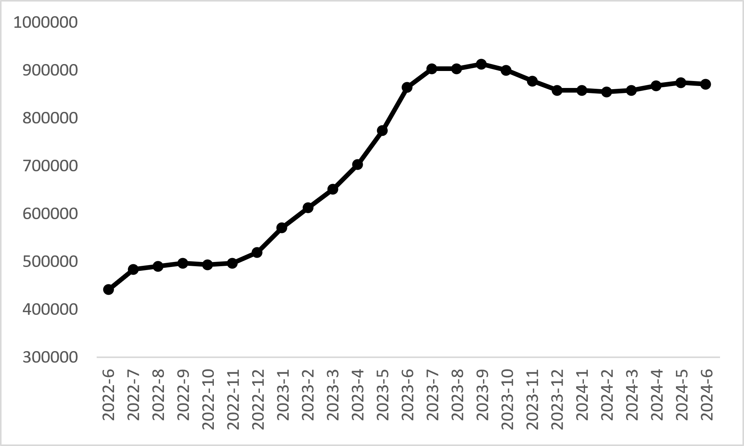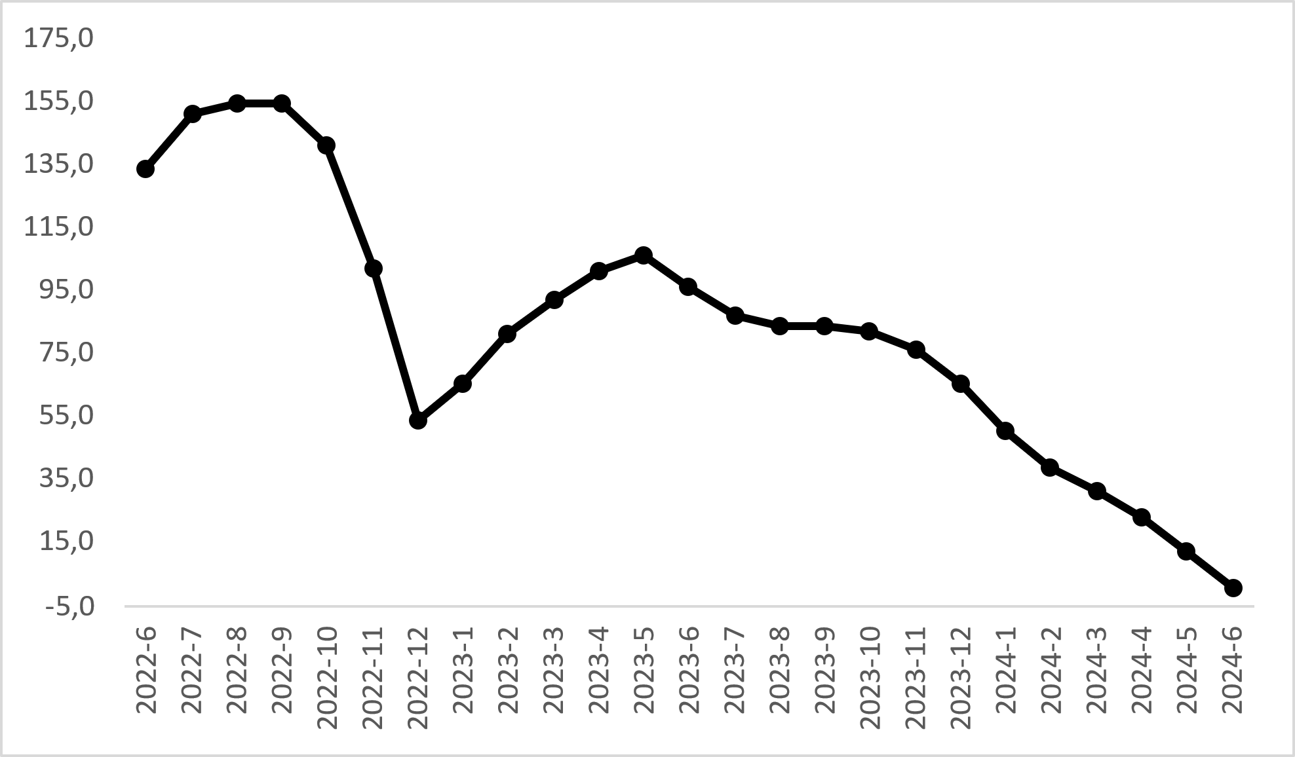
Kaynak: sahibinden.com, Betam

Reel satış fiyatları
Enflasyondan arındırıldığında otomobil ortalama reel fiyat on iki aydır düşüştedir (Şekil 2-sol panel). Reel fiyat endeksi mayısa kıyasla yüzde 2,2 azalarak 171,8 olmuştur. Reel fiyatlardaki yıllık artış oranı da düşmektedir (Şekil 2-sağ panel). 2023 Mayıs’ta yüzde 47,9’a ulaşan artış oranı takip eden aylarda sürekli azalarak 2024 Haziran’da yüzde -41,4’e gerilemiştir.

Şekil 2: Ortalama otomobil reel fiyatı (2020 Ocak=100) (Sol panel), ortalama otomobil reel fiyatının yıllık değişimi (%) (Sağ panel)
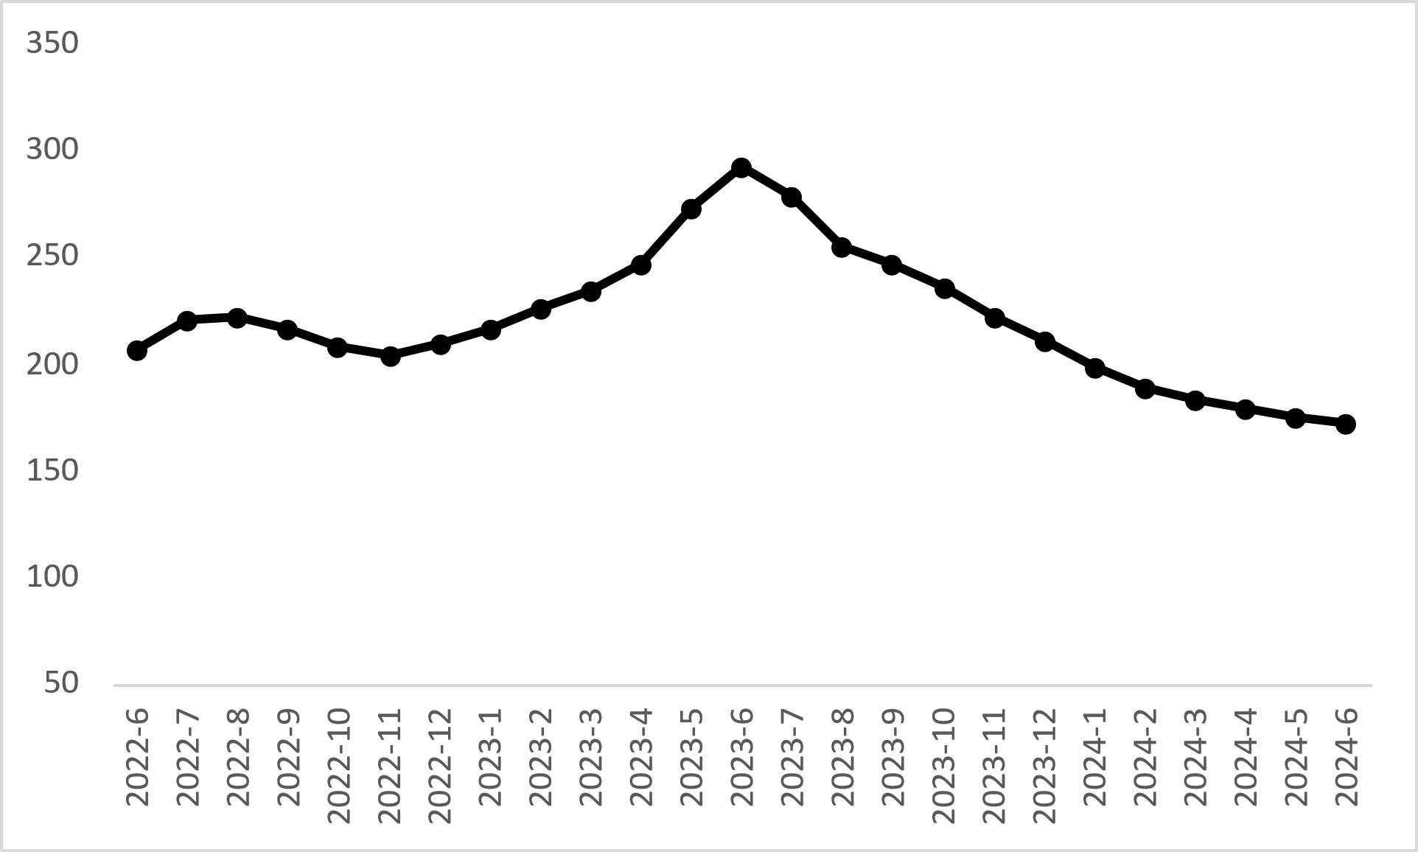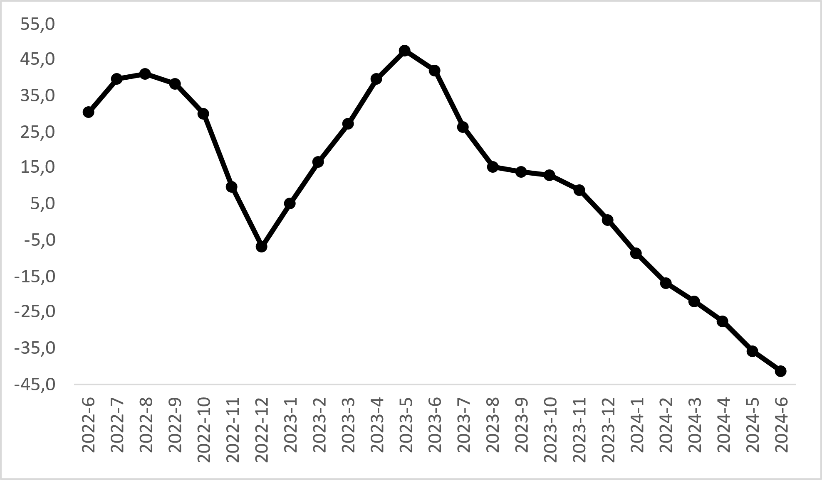
Kaynak: sahibinden.com, Betam

Araç sınıfına göre fiyat değişimleri
Araç sınıfına göre cari otomobil fiyatları (Şekil 3-sol panel) tüm sınıflarda bir miktar düşmüştür. Bununla birlikte otomobil fiyatlarında sınıf düzeyinde ortaya çıkan yıllık artışlar (Şekil 3-sağ panel) azalmaktadır. Ortalama fiyat B sınıfında 566 bin 496 TL, C sınıfında 753 bin 281 TL, D sınıfında 1 milyon 94 bin TL ve E sınıfında 1 milyon 845 bin TL olmuştur. Buna göre yıllık fiyat artış oranı B sınıfında yüzde 0,7, C sınıfında yüzde 0,2, D sınıfında yüzde 3,5, E sınıfında ise yüzde 0,3 olmuştur.

Şekil 3: Araç sınıfına göre ortalama otomobil fiyatı (TL) (Sol panel), araç sınıfına göre ortalama otomobil fiyatının yıllık değişimi (%) (Sağ panel)
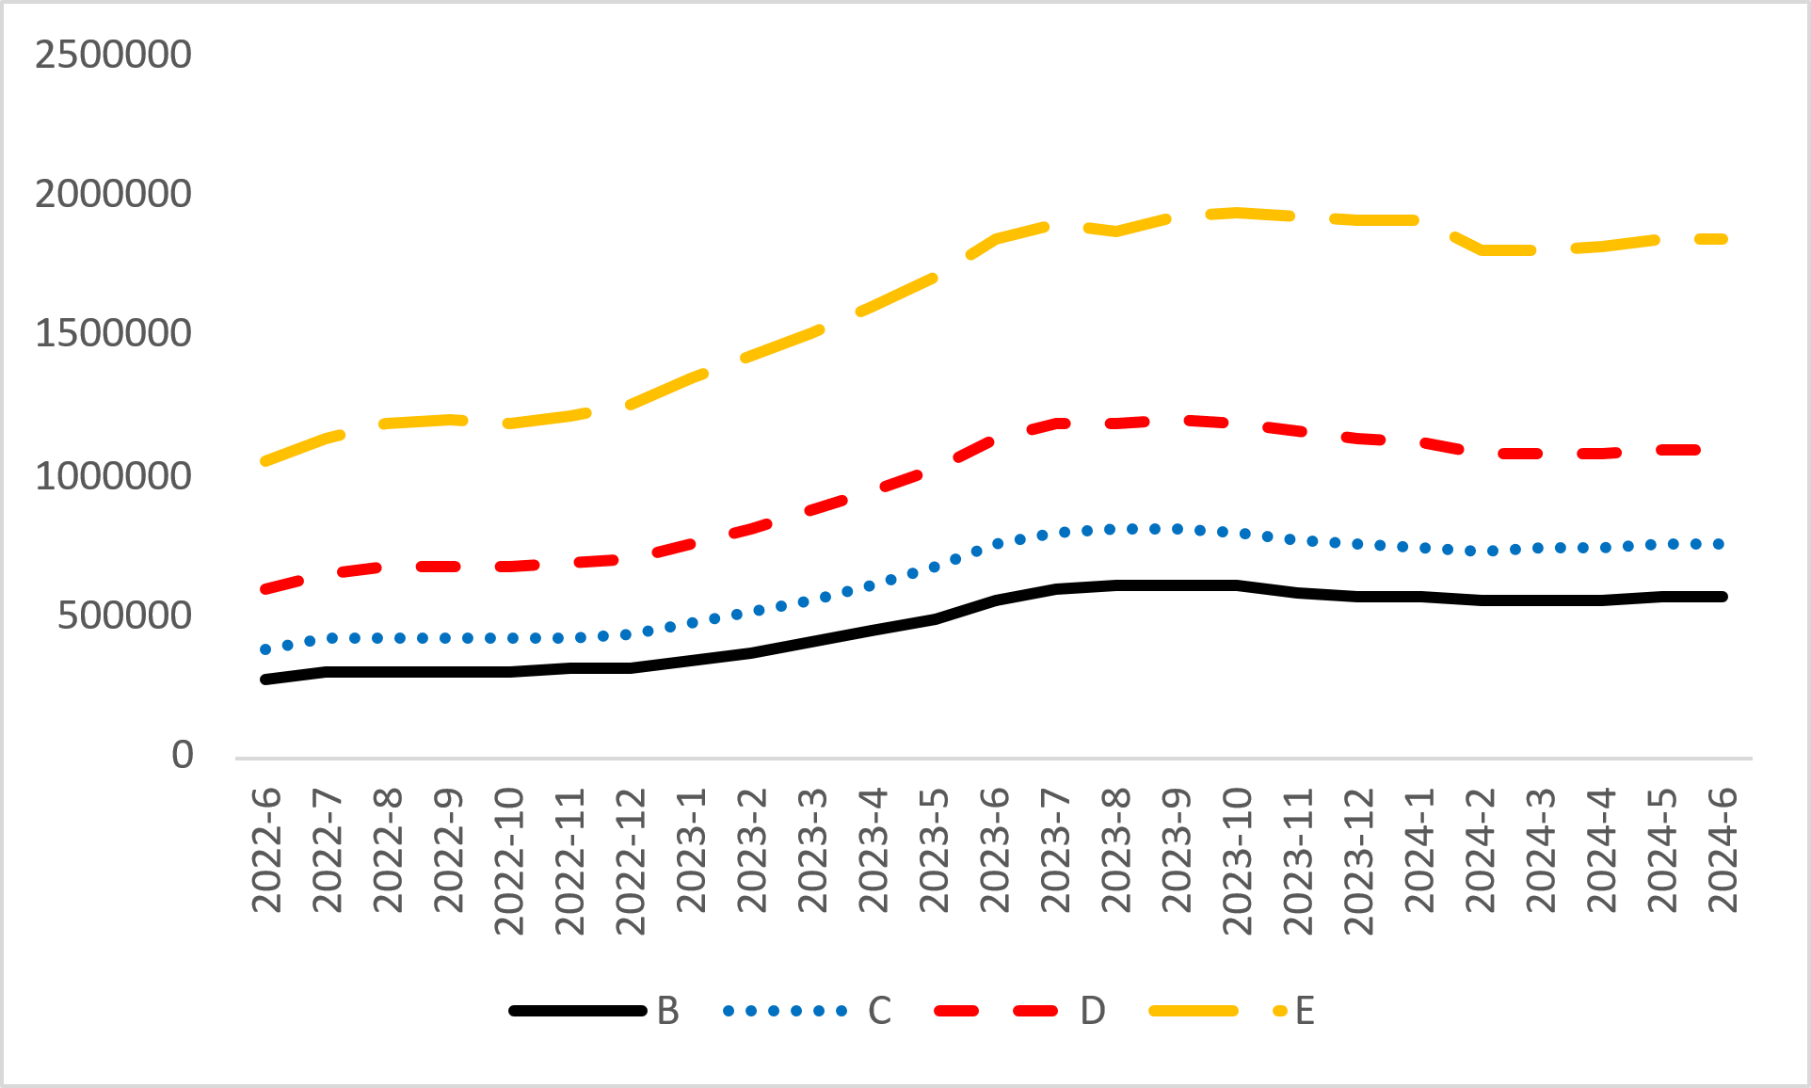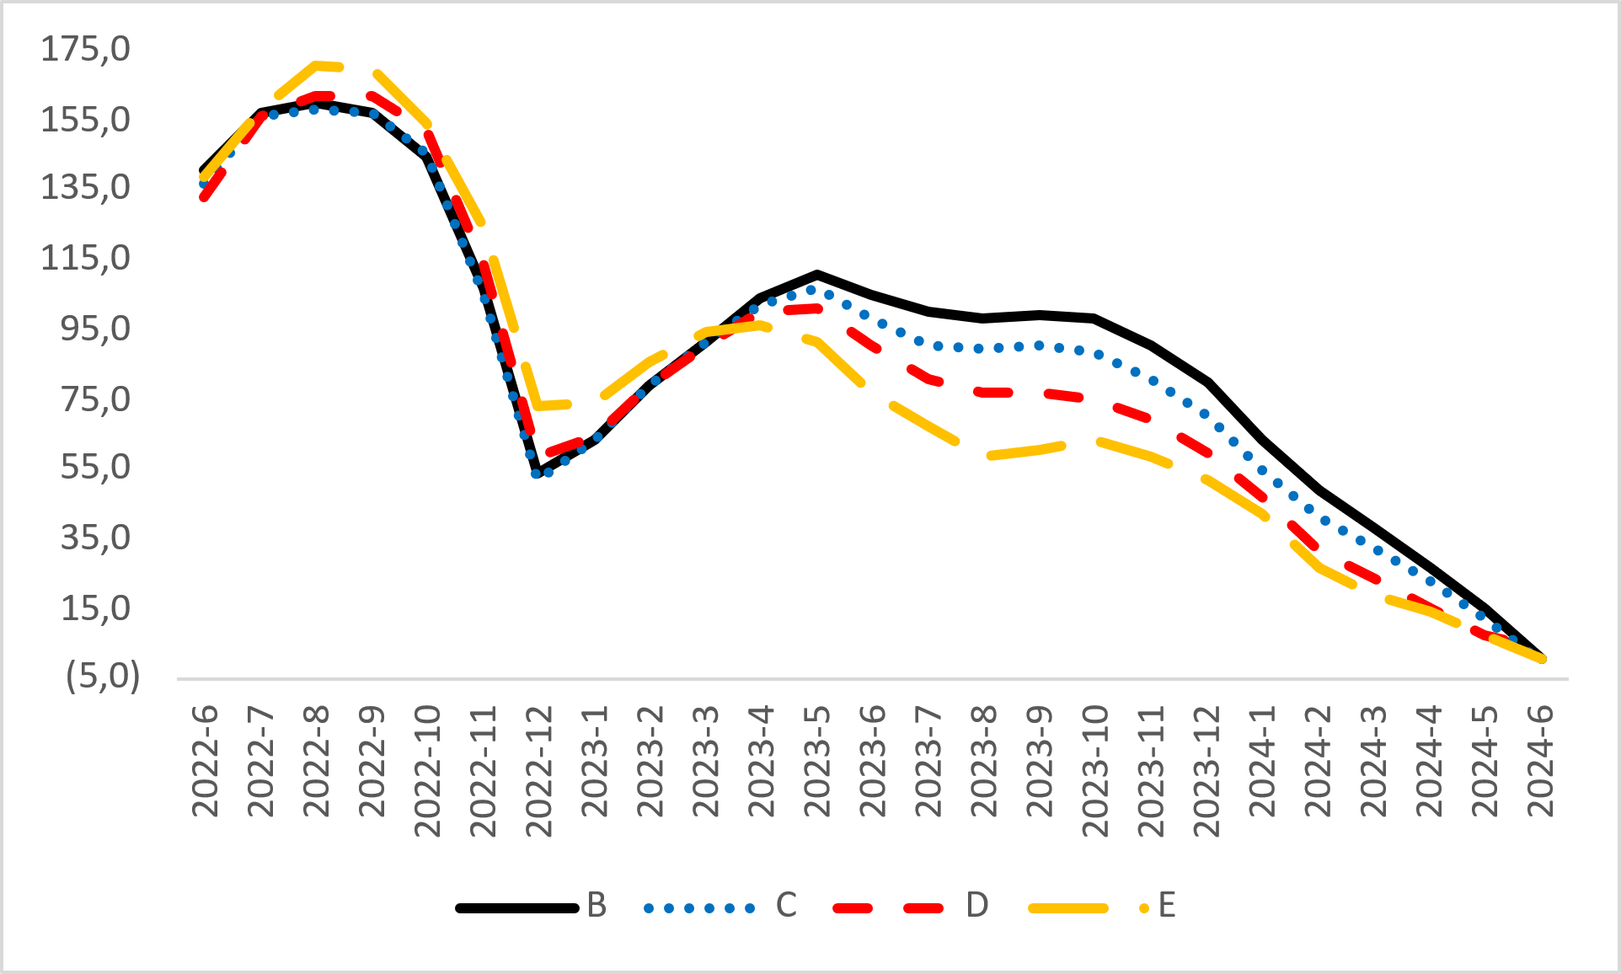
Kaynak: sahibinden.com, Betam

Yaşlı araçların yaş gruplarına göre fiyat değişimleri
Şekil 4 yaş gruplarına göre otomobil fiyatlarını (sol panel) ve bu fiyatlarda ortaya çıkan yıllık değişimleri (sağ panel) göstermektedir. Bu bölümde 2004-2008, 2009-2013 ve 2014-2018 model yılına ait araç fiyatları incelenmektedir.

Bir önceki aya kıyasla yaş grubu fiyat analizine göre 2024 haziranda ortalama otomobil fiyatı tüm eski yaş gruplarında bir miktar düşmüştür. Ortalama fiyat, 2004-2008 model yılında 455 bin 801 TL, 2009-2013 model yılında 675 bin 425 TL, 2014-2018 model yılında ise 999 bin 577 bin TL’dir. Yıllık artış oranı ise 2004-2008 grubunda yüzde 8,1, 2009-2013 grubunda yüzde 2,1, 2014-2018 grubunda ise yüzde 1,9’dur.

Şekil 4: Yaş gruplarına göre ortalama otomobil fiyatı (TL) (Sol panel), yaş gruplarına göre ortalama otomobil fiyatının yıllık değişimi (%) (Sağ panel)
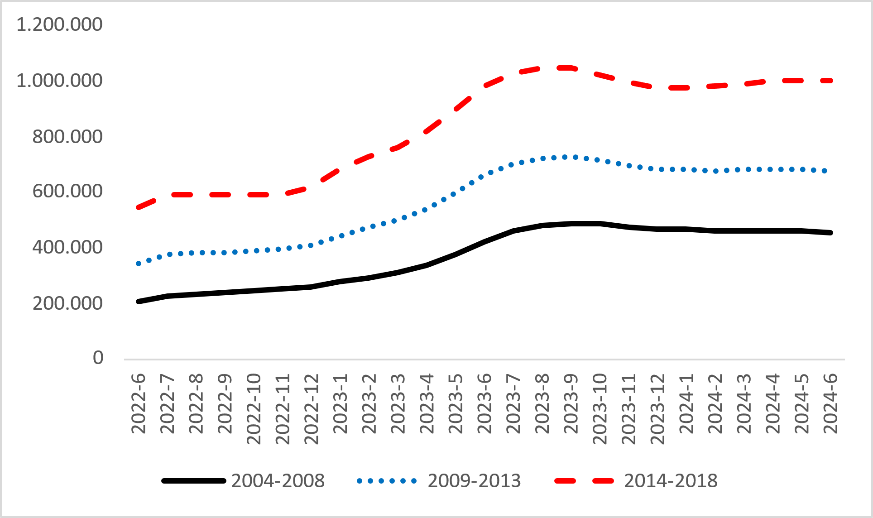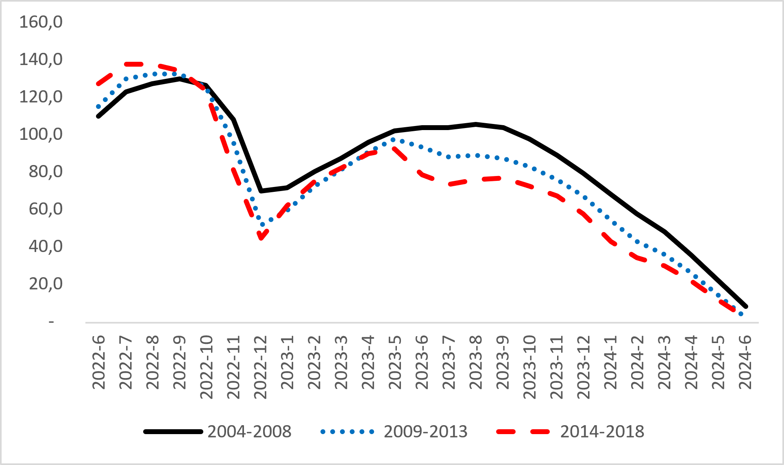
Kaynak: sahibinden.com, Betam

Genç araçların yaş gruplarına göre fiyat değişimleri

Şekil 5 model yılı son 5 yıla ait olan otomobillerin fiyatlarını (sol panel) ve bu fiyatlarda ortaya çıkan yıllık değişimleri (sağ panel) göstermektedir. Bu bölümde 2019, 2020, 2021, 2022 ve 2023 model yılındaki otomobillerin fiyatları incelenmektedir.

Bir önceki aya kıyasla yaş grubuna kıyasla fiyat analizine göre 2024 haziranda ortalama otomobil fiyatı genç yaş gruplarında belirgin bir değişim göstermemiştir. Ortalama fiyat 2019 model yılında 1 milyon 142 bin TL, 2020 model yılında 1 milyon 328 bin TL, 2021 model yılında 1 milyon 411 bin TL, 2022 model yılında ise 1 milyon 639 bin TL’dir. Yıllık artış oranları ise 2019 grubunda yüzde 6,8, 2020 grubunda yüzde 2,9, 2021 grubunda yüzde 1, 2022 grubunda ise yüzde 2,1’dir.

Yeni otomobillere uygulanan 6 bin kilometreden az veya 6 aydan önce satış yasağı sebebiyle 2023 model yılına ait otomobiller ikinci el otomobil piyasasındaki en yeni modellerdir. Bu yüzden bu grup için yıllık fiyat değişimi hesaplanamamıştır. 2023 model yılındaki otomobillerin ortalama fiyatı 2024 mayısta 1 milyon 783 bin TL iken 2024 haziranda 1 milyon 784 bin TL olmuştur. Buna göre 2023 model yılındaki otomobillerin fiyatlarındaki aylık artış oranı yüzde 0,1’dir.

Şekil 5: Yaş gruplarına göre ortalama otomobil fiyatı (TL) (Sol panel), yaş gruplarına göre ortalama otomobil fiyatının yıllık değişimi (%) (Sağ panel)
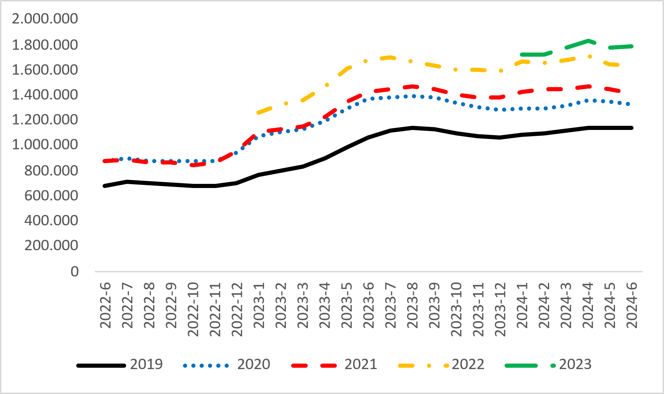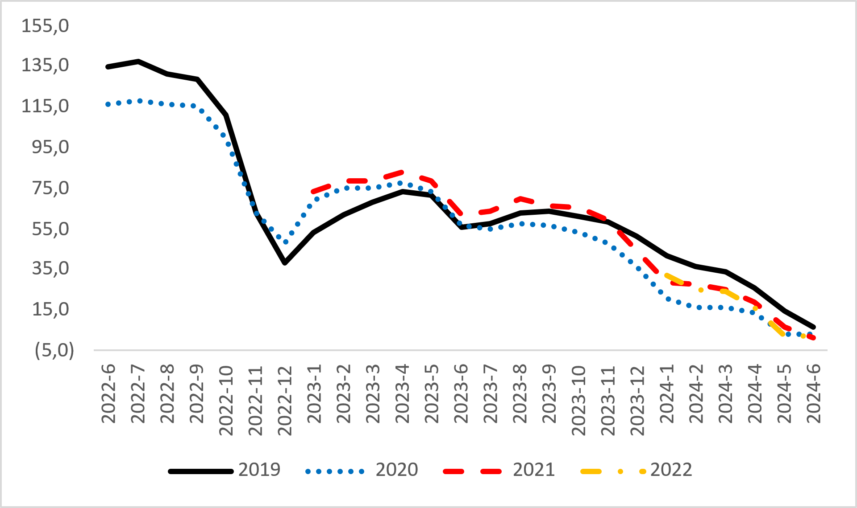
Kaynak: sahibinden.com, Betam

Yakıt türüne göre fiyat değişimleri
Şekil 6 yakıt türüne göre ortalama otomobil fiyatlarını (sol panel) ve bu fiyatlarda ortaya çıkan yıllık değişimleri (sağ panel) göstermektedir. Raporda Benzin, Benzin & LPG, Dizel, Hybrid ve Elektrikli yakıt türlerindeki araçların fiyatları incelenmektedir.

2024 haziran verilerine göre ortalama otomobil fiyatı yakıt türlerine göre belirgin bir değişim göstermemiştir. Ortalama fiyat Benzin türünde 1 milyon 60 bin TL, Benzin & LPG türünde 500 bin 703 TL, Dizel türünde 881 bin 148 TL, Hybrid türünde 2 milyon 45 bin TL ve Elektrik türünde 3 milyon 203 bin TL’dir. Yıllık artış oranı Benzin & LPG türünde yüzde 4,3, Dizel türünde yüzde 0,5 ve Hybrid türünde yüzde 15,5’tir. Geçen yılın aynı ayına kıyasla ortalama otomobil fiyatı Benzin türünde yüzde 0,2, Elektrik türündeki ise yüzde 9,7 daha düşüktür.

Şekil 6: Yakıt türüne göre ortalama otomobil fiyatı (TL) (Sol panel), yakıt türüne göre ortalama otomobil fiyatının yıllık değişimi (%) (Sağ panel)
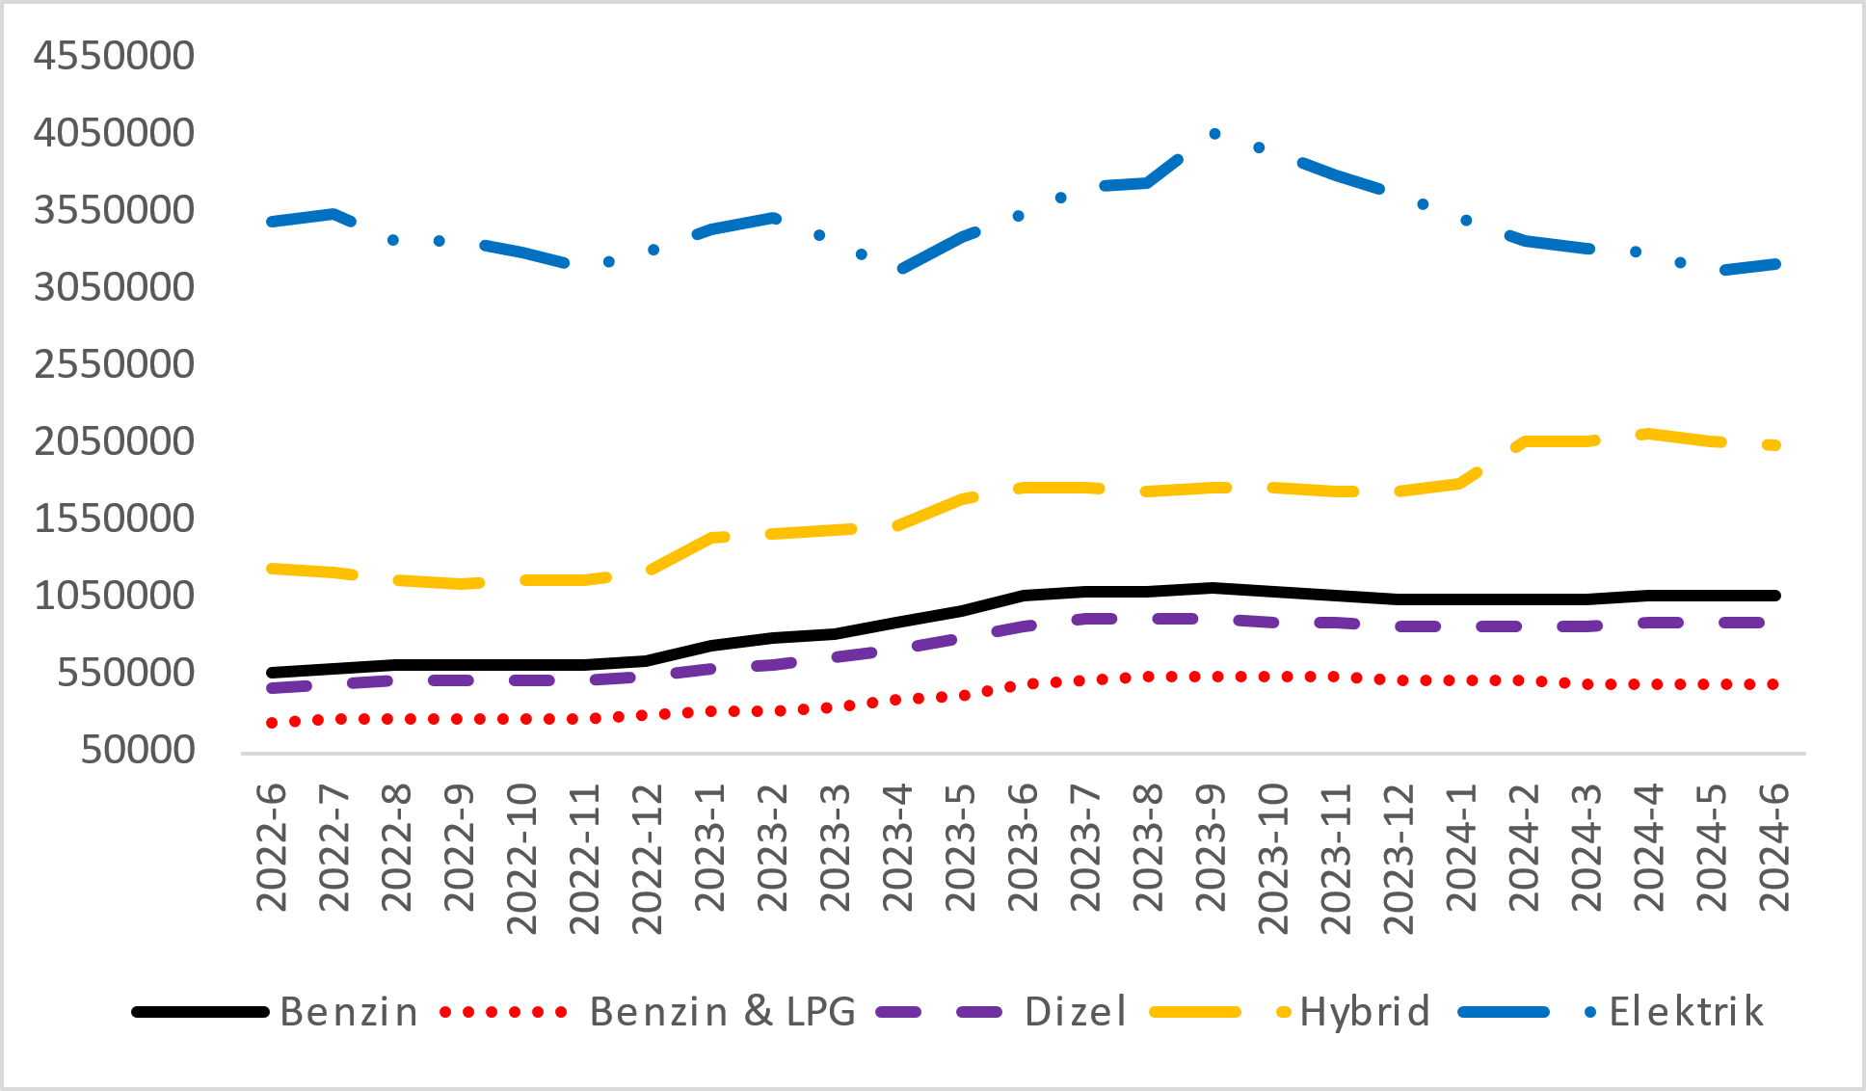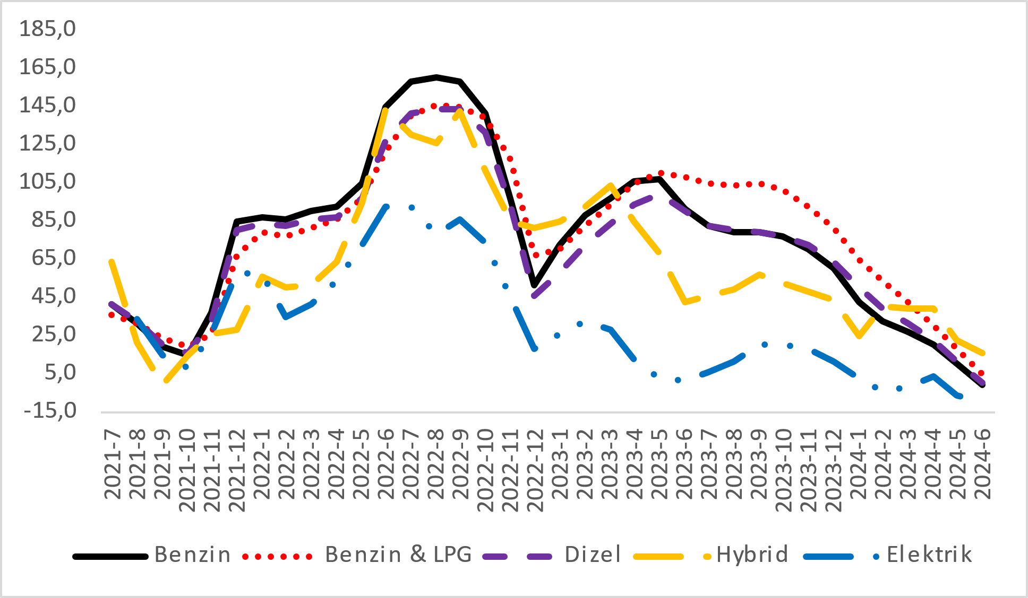
Kaynak: sahibinden.com, Betam

II -Otomobil piyasası arz-talep analizi
- Otomobil arzı
Otomobil arzında azalış
Şekil 7 satılık otomobil arzının ölçütü olarak kullandığımız satılık otomobil ilan sayısının seyrini göstermektedir. Satılık otomobil ilan sayısı bir önceki aya kıyasla yüzde 7,8 azalarak 1 milyon 44 bin 35 olmuştur.

Şekil 7: Satılık otomobil ilan sayısı (adet)
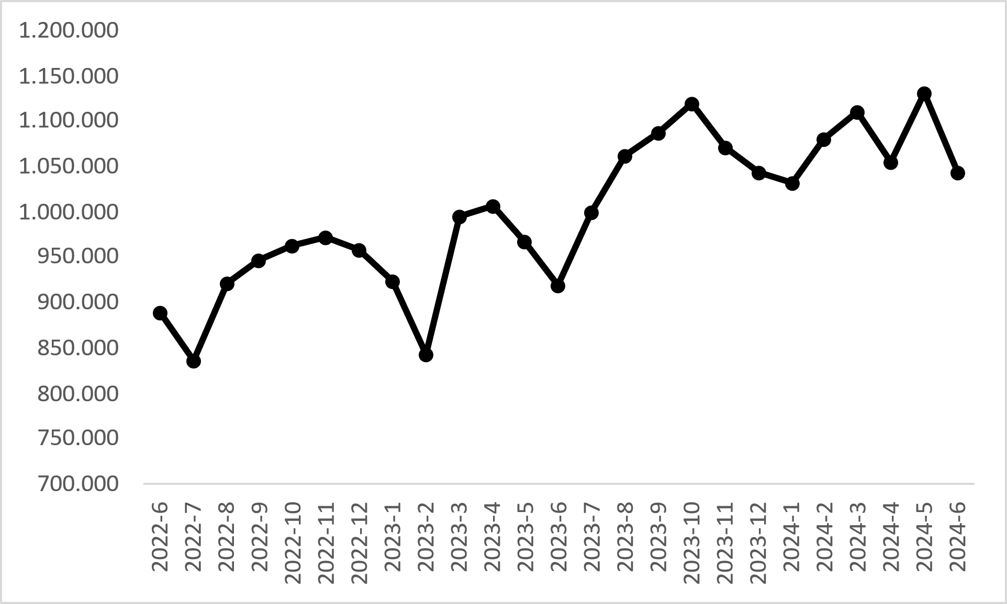
Kaynak: sahibinden.com, Betam
- Otomobil talebi
Otomobil talebinde düşüş
Şekil 8 otomobil talebinin seyrini göstermektedir. Otomobil talebi göstergesi, altı farklı verinin birleştirilmesiyle oluşturulmuştur. Bu veriler; ilanların görüntülenme sayısı, ilanların favoriye eklenme sayısı, ilan sahiplerine gönderilen toplam mesaj sayısı, sahibinden.com uygulaması üzerinden yapılan toplam telefon araması sayısı, Google Analytics’ten edinilen sahibinden.com mobil ve web platformlarında satılık emlak kategorisine ve ilgili aya ait kullanıcı ve sayfa görüntüleme sayılarından oluşmaktadır.

Otomobil talebi göstergesi oluşturulurken bu serilerin 2020 Ocak ayındaki değerlerinin her biri 100'e eşitlenmiş, diğer aylardaki değerleri ise buna göre oranlanarak hesaplanmıştır. Ardından bu göstergelerin ağırlıklı ortalaması alınarak yeni talep göstergesinin ilgili aydaki değeri hesaplanmıştır. Bu göstergenin 100 değeri Ocak 2020’de otomobil talebinin seviyesini göstermektedir. Bu göstergenin yükselmesi talebin arttığını, düşmesi ise otomobil talebinin azaldığını belirtmektedir. Talep göstergesindeki artış ya da azalış oranı ise otomobil talebinin ne ölçüde değiştiği hakkında bilgi vermektedir.

Şekil 8: Talep göstergesi (2020 Ocak=100)
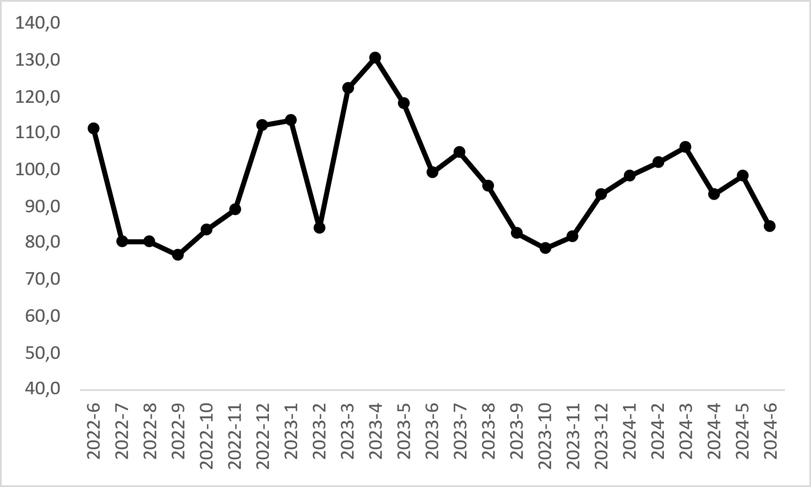
Kaynak: sahibinden.com, Betam

2023 Kasım-2024 Mart arasında sürekli artan otomobil talep endeksi nisanda uzun süren bayram tatili sebebiyle belirgin bir düşüş göstermişti. Talep endeksi nisan ayının aksine mayısta yükselse de hazirandaki uzun bayram tatili sebebiyle belirgin bir düşüş göstermiştir. Otomobil talep endeksi bir önceki aya kıyasla yüzde 13,8, bir önceki yılın aynı ayına kıyasla ise yüzde 14,8 düşüktür.
- Yayından kaldırılan ilan sayılarının ilan sayısı oranına göre analiz
Hem otomobil arzı hem de satılan otomobil sayısı azaldı
Şekil 9- sol panel satılık ilanların ne kadarının satıldığını gösteren satılan otomobil sayısının satılık ilan sayısına oranını göstermektedir. Bu oranın yükselmesi ilan başına ilginin arttığı anlamına gelmektedir. Satılan otomobil sayısının satılık ilan sayısına oranı bir önceki aya kıyasla 3,1 puan artarak yüzde 14,9 olmuştur. Bu azalışın arka planı incelendiğinde satılık otomobil ilan sayısının yüzde 7,8 (1.132.662’den 1.044.035’e), satılan otomobil sayısının ise yüzde 23,5 (203.547’den 155.657’ye) azaldığı görülmektedir.

Şekil 9: Satılan otomobil sayısının satılık otomobil ilan sayısına oranı (%) (Sol panel), satılan ve satılık otomobil sayısı (Sağ panel)
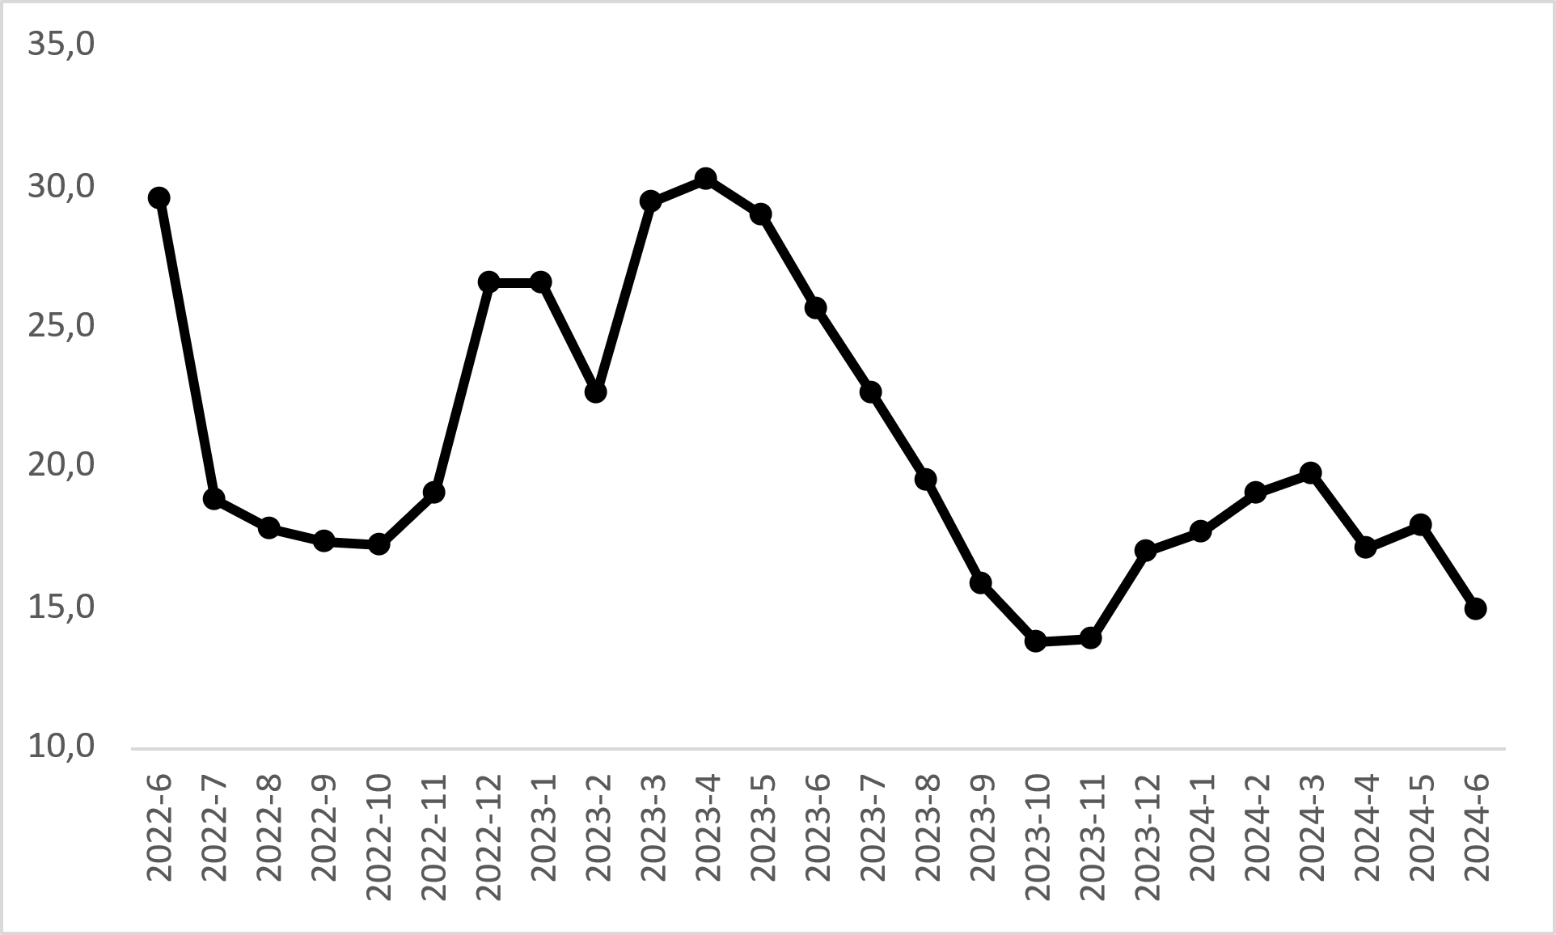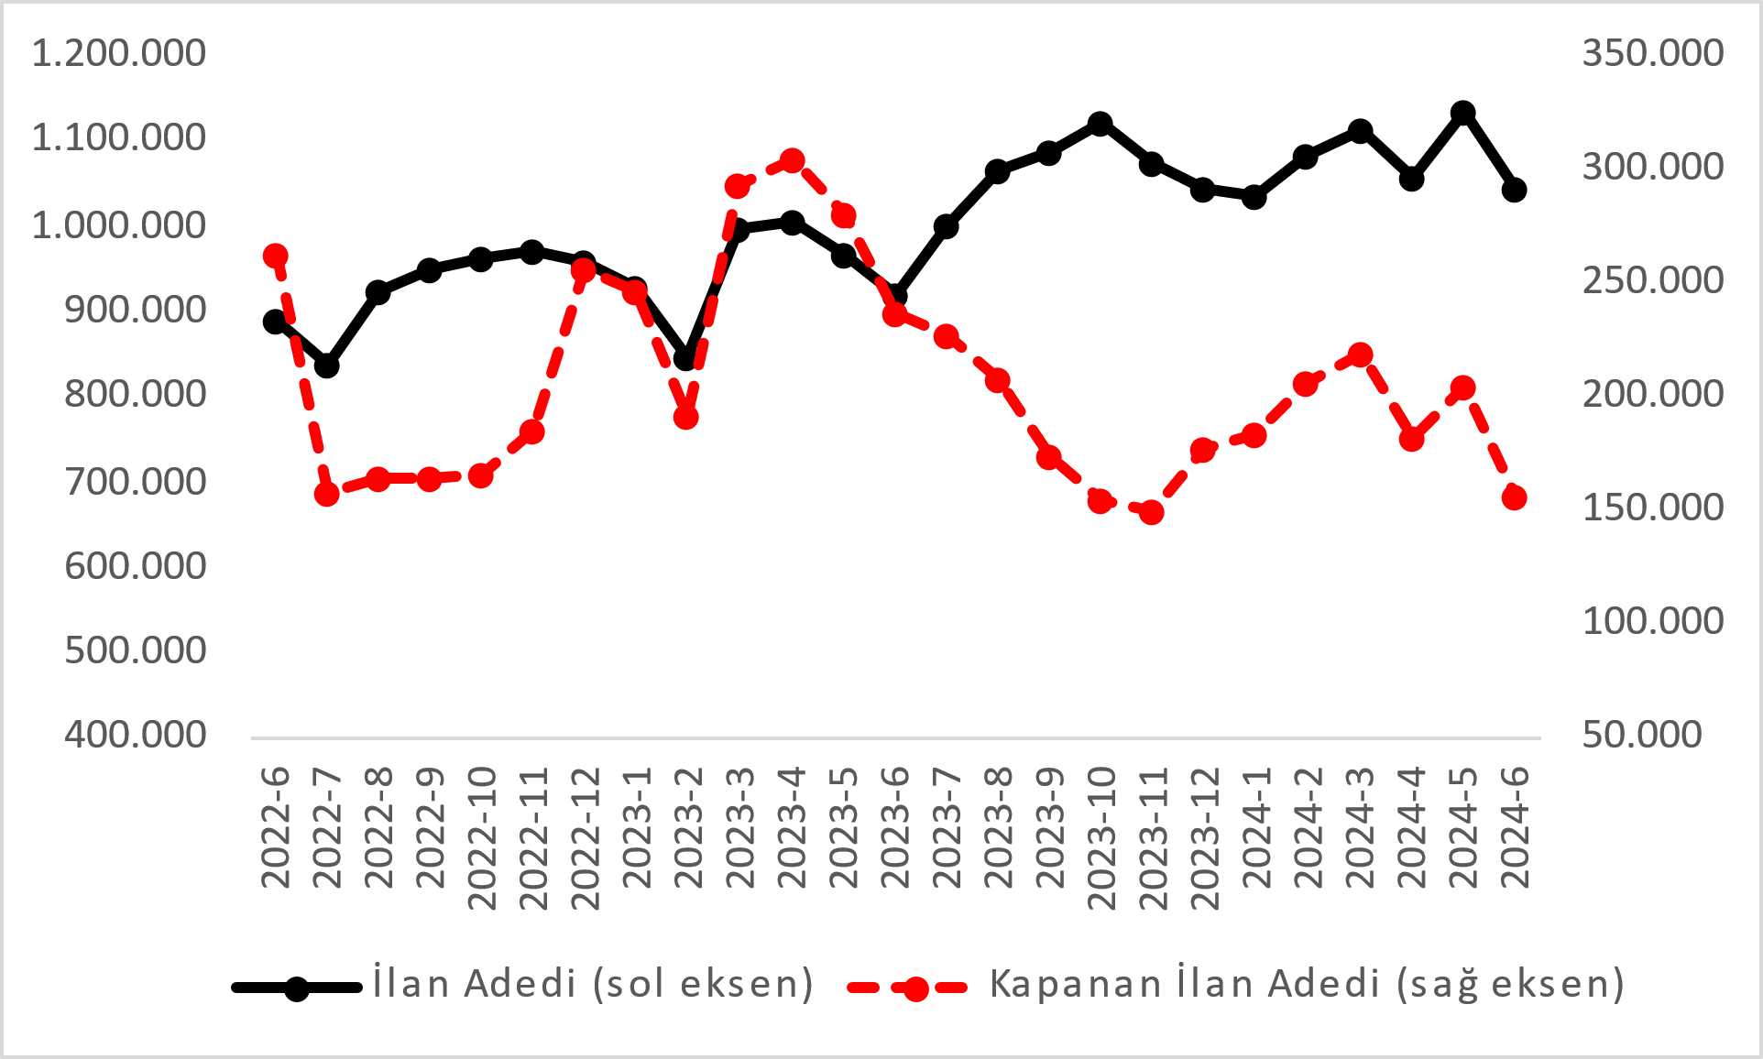
Kaynak: sahibinden.com, Betam
- Kapatılan ilanların yaşam sürelerine göre analiz
Satılık otomobillerin kapatılan ilan yaşı uzadı
Satılık otomobil kapatılan ilan yaşı ilgili ayda kullanıcı tarafından kapatılan satılık otomobil ilanlarının yayında kalma sürelerini toplar ve o ay kullanıcı tarafından kapatılan tekil ilan sayısına böler. Dolayısıyla bu sayı bir ilanın ortalama kaç gün yayında kaldığını göstermektedir. Satılık otomobil kapatılan ilan yaşı, satılmak istenen otomobillerin ne kadar kolay ya da zor satıldığının bir diğer ölçütü olarak düşünülmelidir. Bu göstergenin artması otomobilleri daha uzun süre ilanda kaldıklarını ve daha zor ya da yavaş satıldıklarına işaret ederken tersi durumda da otomobillerin daha kolay ya da hızlı satıldıklarını göstermektedir.

Şekil 10: Satılık otomobil kapatılan ilan yaşı (Gün)
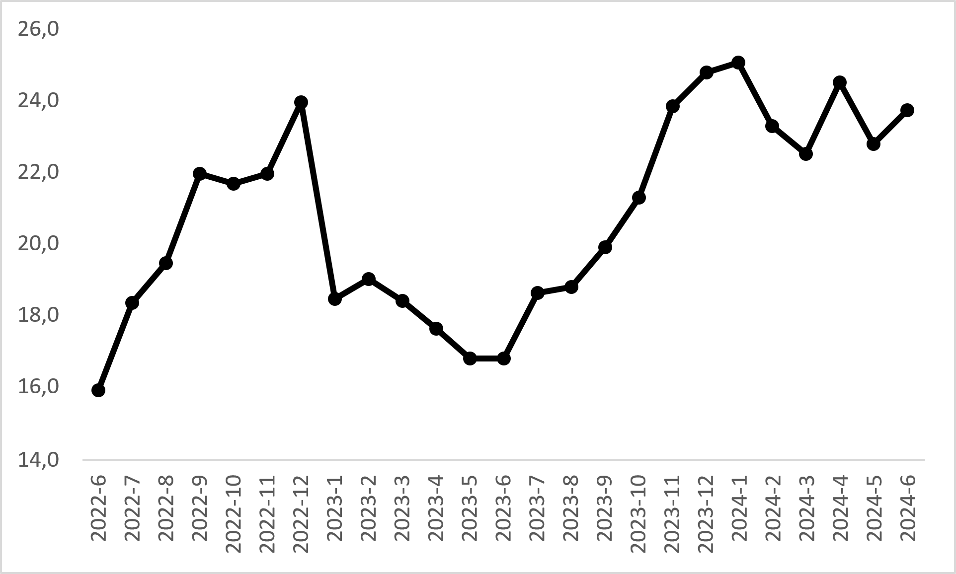
Kaynak: sahibinden.com, Betam

Şekil 10 kapatılan ilan yaşını göstermektedir. Otomobil piyasasının bir diğer canlılık göstergesi olan kapatılan ilan yaşı geçen ayın aksine uzamıştır. 2024 haziran verilerine göre kapatılan ilan yaşı bir önceki aya kıyasla 0,9 gün uzayarak 23,7 gün olmuştur.

Açıklamalar Kutusu
Gösterge | Açıklama
Ortalama otomobil fiyatı | Bu fiyat seviyesini hesaplamak için tüm vasıta fiyat verileri elde edildikten sonra iki aşamalı bir veri temizliği yapılmaktadır. İlk aşamada verinin en yüksek ve en düşük fiyata sahip %1’lik kısmı veri setinden çıkarılmıştır. İkinci aşamada ise kalan veri seti içerisinde her araç için marka, model, model yılı özelinde aykırı fiyatlar "çeyrekler arası açıklık" yöntemiyle tespit edilerek çıkarılmıştır. Veri setinde kalan gözlemlerin ortalaması alınarak genel fiyat seviyesi hesaplanmaktadır.
Araç sınıfına göre otomobil fiyatı | Bu fiyat seviyelerini hesaplamak için tüm vasıta fiyat verileri elde edildikten sonra her bir segment türü için (B, C, D ve E) iki aşamalı bir veri temizliği yapılmaktadır. İlk aşamada verinin en yüksek ve en düşük fiyata sahip %1’lik kısmı veri setinden çıkarılmıştır. İkinci aşamada ise kalan veri seti içerisinde her araç için marka, model, model yılı özelinde aykırı fiyatlar "çeyrekler arası açıklık" yöntemiyle tespit edilerek çıkarılmıştır. Veri setinde kalan gözlemlerin ortalaması alınarak her bir segment için ortalama fiyat hesaplanmaktadır.
Yaş grubuna göre otomobil fiyatı | Bu fiyat seviyelerini hesaplamak için tüm vasıta fiyat verileri elde edildikten sonra her bir yaş kategorisi için (0-3 yaş, 4-6 yaş, 7-9 yaş, 10-14 yaş, 15-19 yaş ve 20+ yaş) iki aşamalı bir veri temizliği yapılmaktadır. İlk aşamada verinin en yüksek ve en düşük fiyata sahip %1’lik kısmı veri setinden çıkarılmıştır. İkinci aşamada ise kalan veri seti içerisinde her araç için marka, model, model yılı özelinde aykırı fiyatlar "çeyrekler arası açıklık" yöntemiyle tespit edilerek çıkarılmıştır. Veri setinde kalan gözlemlerin ortalaması alınarak her bir yaş kategorisi için ortalama fiyat hesaplanmaktadır.
Yakıt türüne göre otomobil fiyatı | Bu fiyat seviyelerini hesaplamak için tüm vasıta fiyat verileri elde edildikten sonra her bir yakıt türü için (Benzin, Benzin & LPG, Dizel, Hybrid ve Elektrikli) iki aşamalı bir veri temizliği yapılmaktadır. İlk aşamada verinin en yüksek ve en düşük fiyata sahip %1’lik kısmı veri setinden çıkarılmıştır. İkinci aşamada ise kalan veri seti içerisinde her araç için marka, model, model yılı özelinde aykırı fiyatlar "çeyrekler arası açıklık" yöntemiyle tespit edilerek çıkarılmıştır. Veri setinde kalan gözlemlerin ortalaması alınarak her bir yakıt türü için ortalama fiyat hesaplanmaktadır.
Satılık adet | Ayın herhangi bir günü yayında olan tüm satılık vasıta ilanları sayısıdır.  İlan sayıları tekilleştirilmiştir.
Satılan/Top. Satılık | Pay:(Satılık) Kullanıcının kendi isteği ile o ay kapatılan ilan sayısı * (1- o ayki satılık vasıta kategorisindeki “ilan satmaktan vazgeçtim yüzdesi”)  Not: Otomatik kapatılan ilanlar (süresi dolan) dahil edilmemiştir. Kullanıcının kapattığı ilanlarda ise kullanıcılara ilanı neden kapattıklarına ilişkin bir anket yapılmaktadır. Bu anketin cevapları “sahibinden.com aracılığı ile sattım”, “sahibinden.com dışında sattım” ve “satmaktan vazgeçtim”dir. Bu ankete cevaplayanların sayısından “satmaktan vazgeçtim” seçilmiş olanlar düşülmüştür. Burada elde edilen sayı satılan vasıta sayısının bir göstergesi olmaktadır.  Payda: Ayın herhangi bir günü yayında olan tüm satılık vasıta ilanları sayılmaktadır.
Satılık otomobil -Kapatılan ilan yaşı (gün) | İlgili ayda kullanıcı tarafından kapatılmış satılık vasıta ilanlarının (hala kapalı olmalı) yayında kaldığı gün sayısı toplamı/ tekil ilan sayısı (kullanıcı tarafından kapatılan). Örneklem oluşturulurken “çeyrekler arası açıklık” yöntemi kullanılmaktadır.

İşbu rapor; sahibinden.com’da Vasıta kategorisindeki ilan verenlerin ilanlarda belirttiği bilgilere dayanarak,Bahçeşehir Üniversitesi Ekonomik ve Toplumsal Araştırmalar Merkezi – Betam ile yapılan işbirliği sonucunda hazırlanmıştır. Rapor içeriğinin doğruluğu ve güncelliği konusunda sahibinden.com’un ve BETAM’ın herhangi bir sorumluluğu bulunmamaktadır.

Raporda otomobil, binek araçlar, SUV ve arazi araçlarının verileri kullanılmaktadır. Tutarlı bir şekilde kullanılabilir veriler 2020’den itibaren mevcuttur. Ayrıntılı açıklama için Açıklamalar Kutusuna bakınız.
Ayrıntılı açıklama için Açıklamalar Kutusuna bakınız.
Yaş gruplarına göre fiyatlar hesaplanırken A ve F sınıflarındaki araçlar da örneklemde tutulmuştur.
Ayrıntılı açıklama için kutu açıklamalara bakınız.
Yaş gruplarına göre fiyatlar hesaplanırken A ve F sınıflarındaki araçlar da örneklemde tutulmuştur.
Ayrıntılı açıklama için kutu açıklamalara bakınız.
Ayrıntılı açıklama için kutu açıklamalara bakınız.
Yakıt türüne göre fiyatlar hesaplanırken A ve F segmentindeki araçlar örneklemde tutulmuştur.
İlan sayısı ilgili ayda aktif olan veya kapatılan ilanları temsil etmektedir.
Ayrıntılar için Açıklamalar Kutusuna bakınız.
Ayrıntılar için Açıklamalar Kutusuna bakınız.

